

计算机工程学院

实验报告

课程名称： 程序设计基础

实验地点： 60-

专业班级： 21软件3R 学号： 2021144301

学生姓名： 王大殿

指导教师： 由从哲

2021年 月 日

学号 | 2021144301 | 姓名 | 王大殿 | 实验日期
实验名称 | 循环结构程序设计

实验目的：1．掌握循环结构基本思想与语法；

2．利用循环结构解决一般问题；

3．循环程序设计编码规范。
实验任务、步骤与结果：

任务1：寻找水仙花数
题目描述
水仙花数是指这样一种三位数，各个数位的立方和加起来等于这个数本身，如153=13+53+33，试编制一个程序，验证从键盘上输入的一个数是否为水仙花数。
输出所有的水仙花数，每行1个。
代码：

#include<stdio.h>

int IsNarcissistic(int);

int main(){

printf("以下为所有水仙花数：\n");

for(int i=100; i<1000; i++){

if(IsNarcissistic(i)==1){

printf("%d\n",i);

}

}

return 0;

}

int IsNarcissistic(int n){

if(n<100 || n>=1000){

return -1; //输入错误

}

int s=n%10; //个位

int h=n/100; //百位

int t=(n-h*100)/10; //十位

if(s*s*s+h*h*h+t*t*t==n){

return 1; //是水仙花数

}else{

return 0; //不是水仙花数

}

}

运行结果

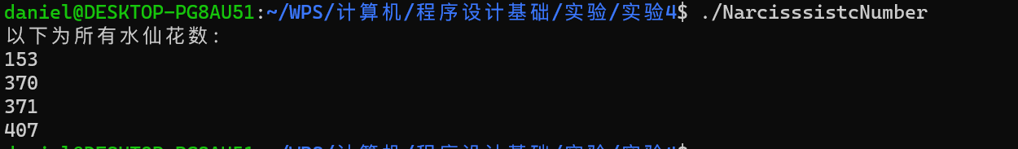

任务2：九九乘法表
题目描述
修改下列程序的打印输出语句，打印输出如下图的乘法口诀表。
#include "stdio.h"
int main()
{
float i,j;
for(i=1;i<10;i++)
{
for(j=1;j<i+1;j++)
printf("%f%f%f",i,j,i*j);
putchar('\n');
}
}
代码：

#include "stdio.h"

int main()

{

int i,j;

for(i=1;i<10;i++)

{

for(j=1;j<i+1;j++)

printf("%d*%d=%d\t",i,j,i*j);

putchar('\n');

}

}

运行结果：
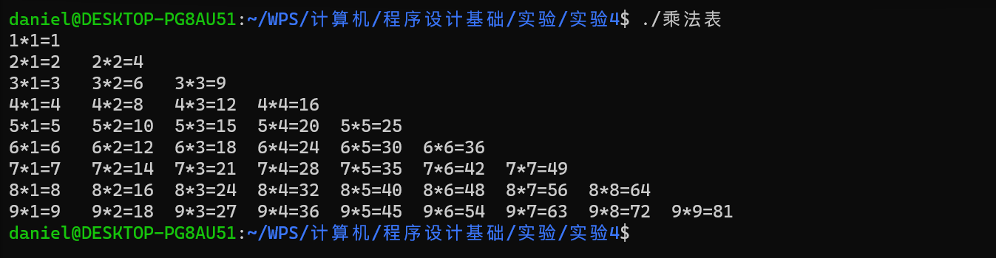

任务3：打印字母图案
题目描述
打印下图的钻石字母图案
代码：

#include<stdio.h>

int main(){

int m,n;

n=11;

m=n/2;

for(int i=0; i<=m; i++){

for(int j=0; j<m-i; j++){ //空格数由大到小

printf(" ");

}

for(int k=0; k<i*2+1; k++){ //*数由小到大

printf("*");

}

printf("\n");

}

for(int i=m+1; i<n; i++){

for(int j=0; j<i-m; j++){

printf(" ");

}

for(int k=0; k<(n-i)*2-1; k++){

printf("*");

}

printf("\n");

}

return 0;

}

结果：

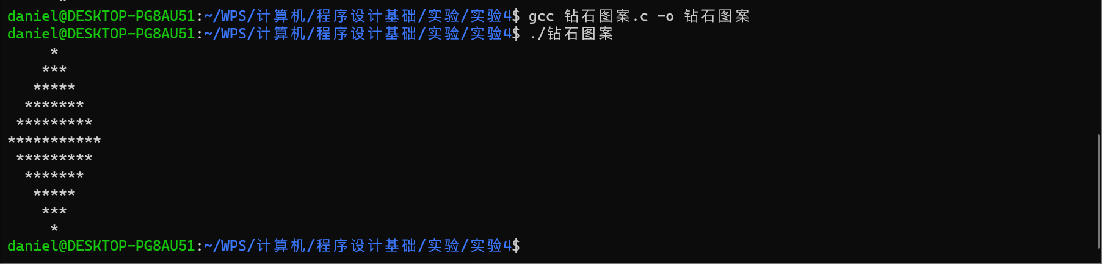

任务4：字母图案
题目描述
修改完善程序输出如下图案：
#include"stdio.h"
int main()
{
char c[7]={'a','b','c','d','e','f','g'};
int i,j;
for(i=0;i<7;i++)
{
for(j=7;j>i+1;j--)
putchar(' ');
for(j=0;j<2*i+1;j++)
putchar(c[i]);
putchar('\n');
}

for(_______________)
{
for(_______________)
____________;
for(j=0;j<2*i+1;j++)
putchar(c[i]);
__________________;
}
return 0;
}

提示：可以使用数组记录字母，如char[7]={'a', 'b', 'c', 'd', 'e', 'f', 'g'};然后使用循环控制输出字母和空格个数，如输出字母a，可使用语句printf(“%c”,a[0]);

代码：

#include"stdio.h"

int main()

{

char c[7]={'A','B','C','D','E','F','G'};

int i,j;

for(i=0;i<6;i++)

{

for(j=7;j>i+1;j--)

putchar(' ');

for(j=0;j<2*i+1;j++)

putchar(c[i]);

putchar('\n');

}

for(i=5; i>=0; i--)

{

for(j=5-i; j>=0; j--)

putchar(' ');

for(j=0;j<2*i+1;j++)

putchar(c[i]);

putchar('\n');

}

return 0;

}

运行结果：

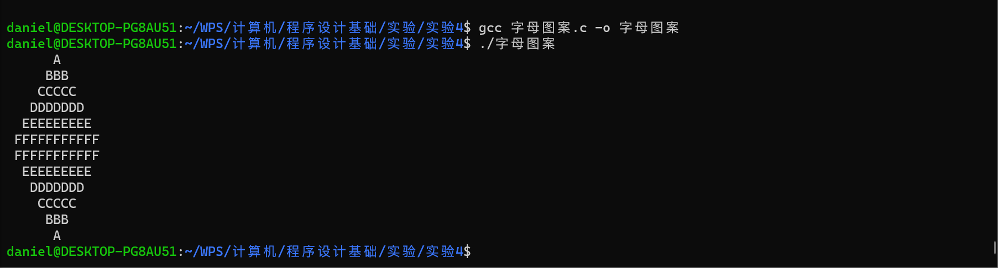

任务5：求10个数的最小值和最大值

题目描述

输入10个整数，输出其最小值和最大值。

代码：

#include<stdio.h>

int input();

int main(){

//输入部分

int a[100];

int count=0;

//输入提示

printf("请输入10个数，用任意字符隔开：\n");

//接收返回的数组长度

count=input(a);

//根据返回长度建立数组

int num[count];

//把a数组的值，赋值到num中

for(int i=0; i<count; i++){

num[i]=a[i];

//printf("%d\n",num[i]);

}

//比较最大最小值

int min=num[0], max=num[0];

for(int j=0; j<count; j++){

if(num[j]>max){

max=num[j];

}else if (num[j]<min)

{

min=num[j];

}else{

continue;

}

}

printf("%d\t%d\n",max, min);

return 0;

}

//用于输入一行数组，数组个数不超过100，返回个数

int input(int *a){

int len=0;

char ch;

//读取输入数组，直到读入回车字符则停止

do{

scanf("%d%c",&a[len],&ch);

len++;

}while(ch!='\n');

return len;

}

运行结果：

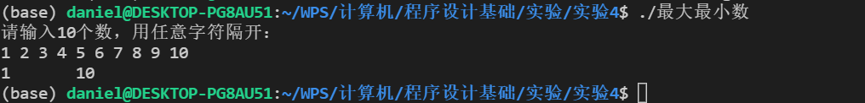

任务6：简单加密

题目描述

编程实现一个简单的加密方法，把所有字母用它后面第四个字母代替，数字和符号不变，如A替换成E，z替换成d。如下图所示：

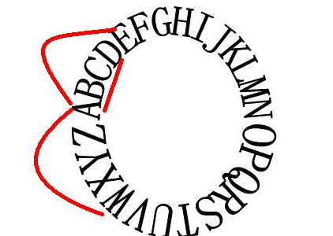

编写程序，从键盘上输入一串原文，按回车后输出密文，输入字符“#”退出程序。提示，可以使用getchar()从键盘上接收一个字符，用putchar()把字符输出到屏幕上。使用循环语句即可实现一次输入和输出多个字符。代码如下：

# include<stdio.h>

int main()

{ char c;

while((c=getchar())!='#')

{

/*添加字符转换代码*/

putchar(c);

}

}

代码：

/*

编程实现一个简单的加密方法，把所有字母用它后面第四个字母代替，数字和符号不变，如A替换成E，z替换成d。

*/

#include<stdio.h>

int main(){

char c;

//输入字符“#”退出程序

while ((c=getchar())!='#')

{

if((int)c>=65 && (int)c<=90){

c=(c+4-65)%26+65;

}else if ((int)c>=97 && (int)c<=122)

{

c=(c+4-97)%26+97;

}

putchar(c);

}

putchar('\n');

return 0;

}

运行结果：

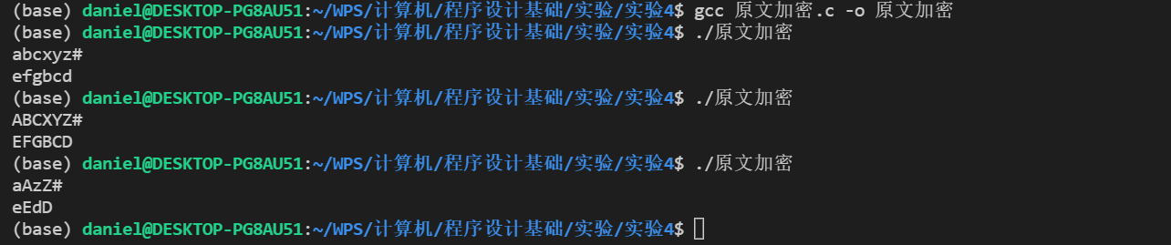

任务7：斐波那契数列（Fibonacci sequence）

题目描述

斐波那契数列（Fibonacci sequence），又称黄金分割数列、因数学家列昂纳多·斐波那契（Leonardoda Fibonacci）以兔子繁殖为例子而引入，故又称为“兔子数列”，指的是这样一个数列：1、1、2、3、5、8、13、21、34、……在数学上，斐波纳契数列以如下被以递归的方法定义：F（1）=1，F（n）=F(n-1)+F(n-2)（n≥2，n∈N*）在现代物理、准晶体结构、化学等领域，斐波纳契数列都有直接的应用，为此，美国数学会从1963起出版了以《斐波纳契数列季刊》为名的一份数学杂志，用于专门刊载这方面的研究成果。

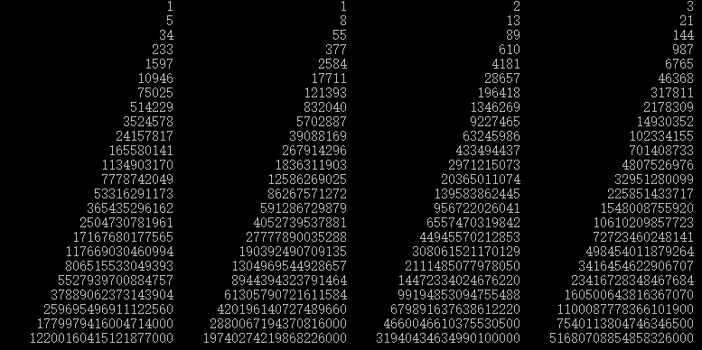

要求：打印输出4年的兔子数，每4个月一行，每列占位宽度为20。

提示：可使用更长的数据类型，防止整数溢出。

代码：

#include<stdio.h>

long long int Fibonacci(int);

int main(){

int n;

printf("In put the number of month:\n");

scanf("%d",&n);

long long int F;

for(int i=1; i<=n; i++){

F=Fibonacci(i);

printf("%20lld",F);

if(i%4==0){

printf("\n");

}

}

return 0;

}

long long int Fibonacci(int n){

if(n==1){

return 1;

}else if (n==2)

{

return 1;

}else{

return Fibonacci(n-1)+Fibonacci(n-2);

}

}

运行结果：

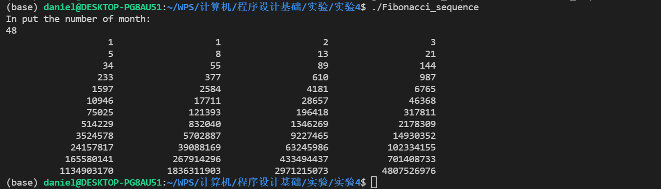

发现问题与分析：在最大最小数那一题中，我一开始想不定义数组，只定义一个指针，写一个input函数，参数就是主函数中的指针。Input函数用一个do...while()函数作为主体，函数体为“scanf("%d%c",a,&ch); a++;”检测到’\n’则停止。但实际运行时却出现了segmentation fault。经查找发现该错误为存储器段错误，它会出现在当程序企图访问CPU无法定址的存储器区块时。我猜想可能时指针出了问题，查询后发现时a这个指针在主函数定义过后没有初始化，是一个“野指针”。为了解决这个问题，我就没在主函数中再定义指针而是直接定义了一个数组，把数组赋给input函数。
备注：

说明：
- 各项记录应完备详尽。
- 各栏目如果长度不够可以自行调整大小，但应注意排版的美观。
- 可将实现过程的代码、运行效果等内容以帖图方式放在相应栏目。

